一、選擇題：1.－9.、30.－47.、48.－56.題每題一分，10.－21.、22.－29.、57.－68.題每題二分，共一○○分
1.《芬蘭的100創新》一書中，作者對芬蘭的政治及社會環境描述深入，如圖是書中作者提及的部分內容。請問：根據內容判斷，芬蘭應屬於何種型態的國家？
芬蘭的三大驕傲
1.西元2000年選出全球第一位女總統。
2.四年一次的議會選舉保為40%婦女名額。
3.擁有完善的社會福利政策。
（Ａ）君主共和（Ｂ）民主共和（Ｃ）民主獨裁（Ｄ）君主立憲。
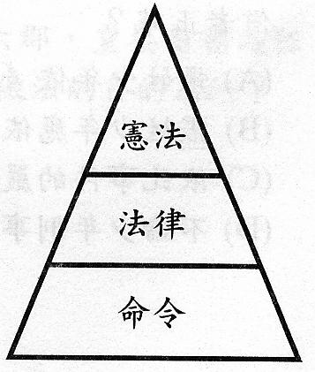
2.老師與同學討論法律的相關概念，如圖所示，以下四位同學所講的內容，何人敘述正確？ （Ａ）小法：廣義的法律包含憲法與法律，狹義的則僅指命令（Ｂ）小律：法律、命令不可與憲法牴觸，此說明憲法原則性（Ｃ）小效：憲法修改需要經過立法院提案與公民投票的決議（Ｄ）小力：命令的制定、公布與執行，都是由民意機關負責。
3.老師請四位同學舉出有關「受益權」的實際例子，請問：下列哪一位同學舉出的例子與《憲法》所保障的「受益權」有關？ （Ａ）小安：人民申請「ECFA全民公投」集會遊行（Ｂ）大華：某政治人物一家人從臺北搬到高雄居住（Ｃ）小民：總統大選時在大陸工作的阿銘返臺投票（Ｄ）大國：某藝人遭週刊偷拍私密照因而提出告訴。
4.依《少年事件處理》之規定，少年事件分為少年刑事案件及少年保護事件。少年刑事案件將移送檢察官起訴，以刑罰加以制裁；而少年保護事件則以保護處分代替刑罰。請問：下列何者是保護事件的少年會受到的處分？ （Ａ）罰金（Ｂ）罰鍰（Ｃ）感化教育（Ｄ）有期徒刑。
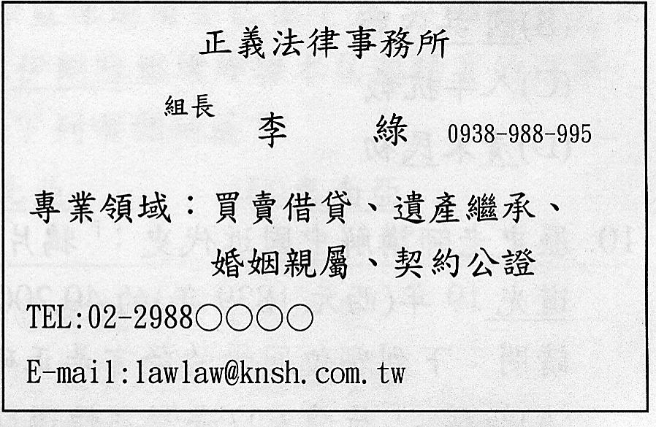
5.如圖是李綠律師的名片，從該圖資料判斷，李律師專研在哪種法規？ （Ａ）《憲法》（Ｂ）《刑法》（Ｃ）《民法》（Ｄ）《社會秩序維護法》。
6.如圖為法庭上節錄的部分對話。依其內容判斷，「甲」應該為下列何者？
甲：被告所犯之罪行明確，請庭上依加重竊盜罪處以5年有期徒刑。
乙：我的當事人並非故意攜帶螺絲起子行竊，請庭上依普通竊盜罪量刑。
（Ａ）律師（Ｂ）警察（Ｃ）書記官（Ｄ）檢察官。
7.訴訟和調解都是解決衝突的重要途徑，如表是訴訟與調解的比較表。請問：表中的敘述，何者正確？

（Ａ）甲（Ｂ）乙（Ｃ）丙（Ｄ）丁。
8.依據我國《刑法》之規定，犯罪之成立要件及其法律效果，均須事先明確訂定於法律上，凡行為當時之法律無明文規定者，該行為均不構成犯罪，亦即對該行為人不得科處刑罰；縱使依行為時已構成法所明定之犯罪之行為，也不得科處行為人以法律預定外之刑罰。根據上述內容判斷，我國《刑法》對於犯罪行為的確立，主要是依據下列何種原則？ （Ａ）誠實信用（Ｂ）告訴乃論（Ｃ）罪刑法定（Ｄ）不溯及既往。
9.由於我國中央政府年度總預算與附屬單位之預算還未完全審查通過，「甲機關」決定要加開院會，連夜進行相關預算審查，終於在過年前通過中央政府總預算。通過後，「乙機關」首長特別至「甲機關」向每一位委員致意，感謝委員們的支持與協助。請問：題目中提到的甲、乙機關分別為何？ （Ａ）立法院、監察院（Ｂ）立法院、行政院（Ｃ）司法院、行政院（Ｄ）臺北市議會、臺北市政府。
10.民國10年，孫中山發表演講《五權憲法》，認為傳統西方憲法所採取的三權分立制度中，立法機關擁有監督權易有國會專制的流弊，因此認為應在立法機關之外，另設監察院。西元1947年制定的《中華民國憲法》大致採取了此一主張。依據我國《憲法》及《憲法增修條文》規定，下列關於監察院的組織與職權的敘述，何者正確？ （Ａ）監察委員由監察院院長提請總統任命（Ｂ）監察院負責審理政黨違憲的解散事宜（Ｃ）監察院院長由總統提名，經立法院同意後任命（Ｄ）監察委員對違法失職的公務人員得提出糾正案。
11.吳姓檢察官利用職務之便猥褻當事人，負責監督之單位認為其嚴重踐踏司法檢調人員應遵守的規戒，違法事證明確，日前已依法提出彈劾，並將該案移送公務員懲戒委員會議處。請問：公務員懲戒委員會隸屬於下列哪個政府機關？ （Ａ）行政院（Ｂ）監察院（Ｃ）考試院（Ｄ）司法院。
12.我國某位立法委員在競選期間，利用選區內民間團體舉辦活動時，透過捐助現金方式賄選，經法院裁定，作出當選無效之判決，其職缺依法由中央選舉委員會辦理補選，而該黨同選區的現任市議員也有參選意願。若就立法委員與市議員的職務來看，兩者有許多相同的地方，而下列相關敘述，何者正確？ （Ａ）任期均為四年，連選得連任（Ｂ）均須負責監督中央政府預算（Ｃ）部分由選民選出，部分依比例代表產生（Ｄ）均需要經由政黨提名，才可以參與選舉。
13.外交部表示：「由於現行使用的晶片護照製作成本高，自民國99年3月1日後，申請晶片護照的費用由新臺幣1,200元調漲為1,600元。」請問：民眾申請護照繳交的費用，屬於政府的何種收入？ （Ａ）規費收入（Ｂ）租稅收入（Ｃ）國有財產收入（Ｄ）公營事業收入。
14.依據我國《國籍法》的規定，只要具備法定資格，取得我國國籍，就是我國的國民。針對下列幾位外籍人士的敘述，何者最足以判斷他(她)已成為中華民國的國民？ （Ａ）在臺東地區傳教十年的牧師查理斯（Ｂ）在大學擔任外語課程講師的彼得潘（Ｃ）剛剛領到身分證的越南新娘瑪莉亞（Ｄ）在內湖科技公司上班的工程師保羅。
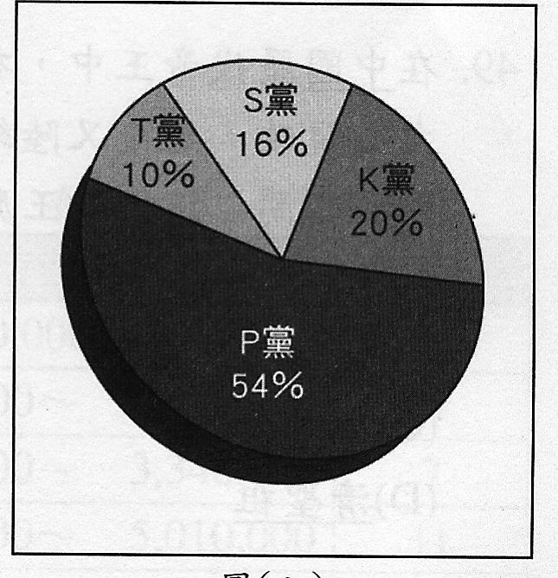
15.如圖是小小國最近一次國會大選中各政黨得票比例。請問：下列關於選後各政黨的敘述，何者正確？ （Ａ）P黨將成為在野黨，T、S、K則為執政黨（Ｂ）小小國將逐步發展成為兩黨制的政治型態（Ｃ）T、S、K三黨將負擬訂政策管理國家之責（Ｄ）P黨將組織政府，T、S、K三黨負責監督。
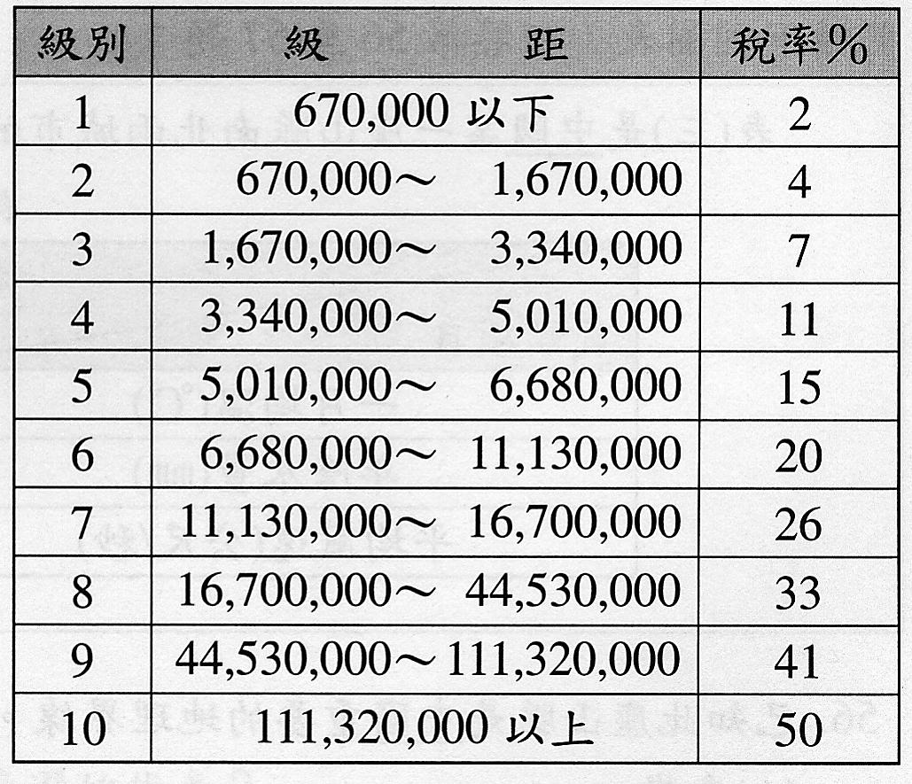
16.由於政府提供完善的制度與服務，讓我們得以放心安全的將財產贈與他人，對此政府提供的服務，人民就需要負擔稅賦。西元2009年，我國立法院決議將贈與稅的稅率，由先前的累進稅率(如表)調整為單一稅率10%。請問：根據上述說法，我國現行的贈與稅，是依據何種原則而課徵的？ （Ａ）比較利益（Ｂ）分散風險（Ｃ）受益原則（Ｄ）負擔能力原則。
就讀高三的允浩因為違法下載他人的音樂創作，遭警察查獲，移送地檢署後，檢察官在偵訊之後發現，允浩侵害他人著作權之犯罪行為確鑿，因此決定起訴，並將此案移送地方法院審理。最後，允浩在父母陪伴下與被害人達成和解，並協議賠償10萬元，此事件才圓滿落幕。試回答第17.－18.題：
17.上述檢察官起訴的做法屬於刑事訴訟上的何種作為？ （Ａ）告發（Ｂ）自訴（Ｃ）公訴（Ｄ）告訴。
18.若僅就允浩與被害人達成和解並賠償10萬元的協議來判斷，這是允浩必須負起的何種法律責任？ （Ａ）行政責任（Ｂ）刑事責任（Ｃ）民事責任（Ｄ）道義責任。
卡斯今年終於有投票資格，而且他也不需要假借他人之手，即可投下神聖的一票給心目中理想的候選人。但是當他第一次收到選舉公報時，竟發現圖中的選舉公報上有髒汙。試回答第19.－21.題：
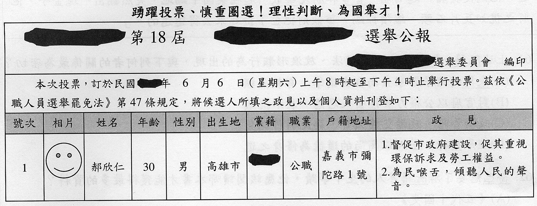

19.「卡斯不需要假借他人之手，即可投下神聖的一票給心目中理想的候選人。」這句話符合下列哪項選舉原則？ （Ａ）普通原則（Ｂ）平等原則（Ｃ）直接原則（Ｄ）無記名原則。
20.本次選舉最有可能為何種選舉？ （Ａ）縣市議員（Ｂ）立法委員（Ｃ）直轄市市長（Ｄ）省轄市市長。
21.郝欣仁最可能是以下哪個人民團體所提名參選的代表？ （Ａ）台灣團結聯盟（Ｂ）台灣環境保護聯盟（Ｃ）全國觀光發展聯盟（Ｄ）全國自主勞工聯盟。
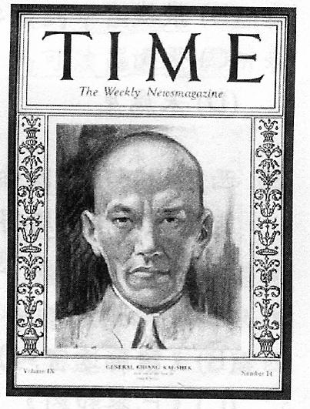
22.如圖為西元1927年4月4日號的美國《時代》雜誌的封面，封面人物下方的說明是：「GENERAL CHIANG KAI-SHEK(蔣介石將軍)…rose out of the Sun-set(在孫中山殞落之後升起)」。請問：當時他之所以成為國際關注的中國政治人物，原因為何？ （Ａ）當選為中華民國總統（Ｂ）率領國民革命軍北伐（Ｃ）宣布中國進入動員戡亂時期（Ｄ）擔任同盟國中國戰區最高統帥。
23.廷熊在書上讀到一段關於秦朝的記載：「秦始皇分天下為三十六郡，直接由朝廷任命官吏治理，地方守吏只得俸祿，不得世襲其位。」請問：這個做法的目的為何？ （Ａ）實現中央集權（Ｂ）增加財政收入（Ｃ）避免外族入侵（Ｄ）控制人民思想。
24.西元2010年上海世博會，中國館展出多媒體版的中國宮廷畫家－張擇端畫作《清明上河圖》，令世界各國媒體讚譽不已。展館中的《清明上河圖》，畫面是流動的：小橋下流水潺潺，帆船在河面上飄動而過；街上行走的是搖著扇子的市民、肩挑擔子的小販，市集上雞犬相聞，叫賣、吆喝聲此起彼伏。觀賞此畫，可以了解哪一時代的市井生活？ （Ａ）明代 北京（Ｂ）北宋 汴京（Ｃ）唐代 長安（Ｄ）南宋 臨安。
25.唐朝是中國盛世，茶文化也在唐朝達到鼎盛。有一個唐人的旅遊筆記曾寫道：「自鄒齊(山東)、滄棣(河北)至京邑(長安)城市多開店舖，煎茶賣之，不問道俗，投錢取飲，其茶自江 淮(長江 淮河一帶)來，舟車相繼，所在山積，色額甚多。」請問：根據上文，茶在唐朝的傳播可能與下列何者有極大關聯？ （Ａ）海運（Ｂ）絲路（Ｃ）運河（Ｄ）馳道。
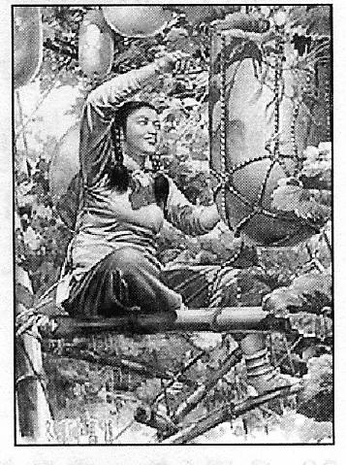
26.如圖為一幅西元1958年創作的中國油畫作品。圖中的女孩子正坐在竹架上要收割一個體積比她自己還大的作物。請問：這幅創作可以印證中華人民共和國實施何種政策後在民間所產生的浮誇現象？ （Ａ）文化大革命（Ｂ）土地國有（Ｃ）改革開放（Ｄ）大躍進。
27.清代的某一時期，有一個地區流傳這樣的歌謠：「先學梅花拳，後學金鐘罩，殺了洋鬼子，再焚天主教…殺洋娃娃啦，洋娃娃頸上戴著十字架。」在這樣的民風下，產生一個民間組織，這個組織後來引發下列哪場重大變亂？ （Ａ）太平天國（Ｂ）英 法聯軍（Ｃ）中 法戰爭（Ｄ）八國聯軍。
28.邱文雄在《中國歷史故事集》中，看到一幅如圖的漫畫。請問：這幅漫畫應該是描述下列哪個事件？
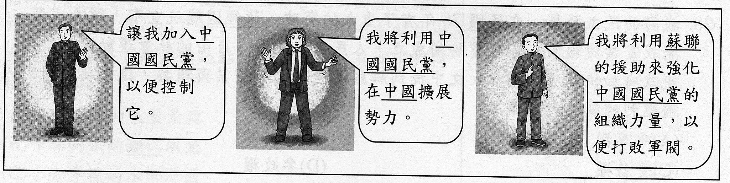

（Ａ）國共內戰（Ｂ）日本以華制華（Ｃ）聯俄容共（Ｄ）寧漢分裂。
29.中國政治的發展至明 清時期形成嚴厲的君主集權制。請問：明代以後造成君主集大權於一身的原因為何？ （Ａ）明太祖廢除宰相制度（Ｂ）明成祖發動靖難襲奪皇位（Ｃ）清世宗宣布禁教措施（Ｄ）清高宗高壓與懷柔並進。
30.西元2008年5月12日，中國大陸四川省發生7.8級的大地震，許多民眾慘遭倒塌的建築物活埋。從歷史的角度來看，下列何人的科學成就可用來分辨地震的方位？ （Ａ）張衡（Ｂ）沈括（Ｃ）宋應星（Ｄ）張機。
31.話劇社同學以「八年抗戰」的歷史為背景，合演一齣舞臺劇。甲生：「我國在雅爾達會議後，接收中國東北地區。」乙生：「我們利用戰爭壯大了實力，最後取得中國的政權。」丙生：「這次戰爭使我們控制東亞的夢想破滅，最後宣布投降。」丁生：「戰爭期間，我們廢除了不平等條約，而且最後也取得勝利。」請問：中共及日本的代表分別由哪兩位同學扮演？ （Ａ）甲生；乙生（Ｂ）乙生；丙生（Ｃ）丙生；丁生（Ｄ）丁生；甲生。
32.神樂在閱讀《周朝史研究》這本書時，看到書中將這段時期的變動整理成表。請問：此一表格可以說明周朝的何種變遷？ （Ａ）遷部雒邑後王權衰落（Ｂ）周代建國後封建日盛（Ｃ）周天子權力逐漸擴張（Ｄ）中央集權的局面形成。
33.曉娟正在寫一篇佛教在中國的歷史報告，其內容如下：「大約在西漢晚期(甲)，佛教經由西域(乙)傳入中國。魏晉南北朝時，由於戰亂及部分執政者的提倡，佛教在中國大為興盛。唐代(丙)佛教盛極一時，此時期，玄奘至吐蕃(丁)取經，回國後大量翻譯佛經，有助於佛教的中國化，也成為我們了解當時中亞地區的史料之一。」曉娟的報告中，甲～丁有一處錯誤。請問：這錯誤好朋友建程該如何幫她更改才正確？ （Ａ）甲→東漢晚期（Ｂ）乙→鮮卑（Ｃ）丙→宋代到明 清（Ｄ）丁→天竺。
34.下列何者較可能與山頂洞人處於同一時代？ （Ａ）小智敲打製成的石矛，是出門打獵必備的武器 （Ｂ）小次郎專用的青銅酒杯被喵喵偷走了（Ｃ）武藏因腳傷無法狩獵，幸好他有種青菜，才不致於餓死（Ｄ）皮卡丘拿鐵棒打死一隻山豬，正享用烤乳豬大餐。
35.Hold姐要上台報告「亡國之君」，請問：下列何人不應該在此報告內容裡面？ （Ａ）夏桀（Ｂ）周幽王（Ｃ）殷商盤庚（Ｄ）商紂王。
36.魯夫：貴族包括天子、諸侯、大夫和士；索隆：貴族中有的從事工商業，靠經商致富的很多；香吉士：貴族的特權之一就是可以受教育；騙人布：貴族要遵守宗法制度，由嫡長子來繼承。請問誰是冒牌的西周貴族？ （Ａ）魯夫（Ｂ）索隆（Ｃ）香吉士（Ｄ）騙人布。
37.「山的另一旁，悠悠梵音聲－布達拉宮，穿越來世情感。浩蕩的車帳，正給誰做嫁妝？熱鬧地奏響，把孤單埋葬。大唐的輝煌，□□的蠻荒，絲綢之鄉，千里路的艱難。…」這是新加坡歌手黃義達所唱的歌曲〈文成公主〉，歌詞中提及文成公主將下嫁至□□是指？ （Ａ）新羅（Ｂ）高麗（Ｃ）日本（Ｄ）吐蕃。
38.參考下表資料【一】、【二】、【三】，這個朝代應是何者？

（Ａ）唐代（Ｂ）宋代（Ｃ）元代（Ｄ）明代。
39.(甲)《天工開物》(乙)《四書集註》(丙)《資治通鑑》(丁)《夢溪筆談》。欲了解中國古代的科技成就，可參閱哪些書籍？ （Ａ）甲乙（Ｂ）乙丙（Ｃ）甲丁（Ｄ）丙丁。
40.海綿寶寶想編寫歷史劇「唐朝商人派大星傳奇」，卻被觀眾批評錯誤連連。劇中有以下幾段情節，請依照你的歷史知識，選出正確的史實？ （Ａ）派大星會繞到長安夜市，買他最喜歡的烤玉米（Ｂ）派大星有時會到蘇州批貨，並借宿在同鄉會館內（Ｃ）派大星也會繞到廣州市舶司附近，找阿拉伯商人做買賣（Ｄ）最後，派大星總喜歡用輕便的紙鈔，直接與人交易。
41.中國歷朝的人們都必須面臨當代的考驗。兩津說：「為了響應政府的漢化措施，我被迫由故鄉平城遷居洛陽，還必須娶漢女為妻，改穿漢人服裝，並改漢姓劉」。茂野說：「如今朝中宦官當道，陷害忠良；百姓三餐不繼，淪為流寇；加上北有女真叩關，南有倭寇入侵，國家處境實在不堪」請問：兩津與茂野分別應屬於是什麼朝代的人？ （Ａ）東漢、元朝（Ｂ）南北朝、明朝（Ｃ）南北朝、清朝（Ｄ）東漢、清朝。
20世紀前期的美國記者埃德加‧斯諾(Edgar Snow)，曾於西元1936年到達陝北訪問中國紅軍的多位領導人，成為第一位採訪中國邊區的西方記者。後來他將採訪記錄寫成《紅星照耀中國》(Red Star Over China)，陸續在英、美出版，中譯本則在部分修改後改名為《西行漫記》一書，在上海出版，引起極大轟動，成為暢銷一時的書。此書不但向西方介紹了「這群人」長征及革命的情況，也試圖藉此傳達他們當時的政治主張。試回答第42.－44.題：
42.請問：當時埃德加‧斯諾所採訪的紅軍領導人中必定包括下列哪一位？ （Ａ）張學良（Ｂ）蔣中正（Ｃ）毛澤東（Ｄ）汪精衛。
43.請問：在埃德加‧斯諾的書中，當時「這群人」所傳達的政治主張應該是下列何者？ （Ａ）停止內戰，共同抗日（Ｂ）外爭主權，內除國賊（Ｃ）一國兩制，和平統一（Ｄ）打倒軍閥、帝國主義。
44.請問：埃德加‧斯諾在該地採訪時，下面哪一種景觀最有可能出現在他所拍攝的照片中？
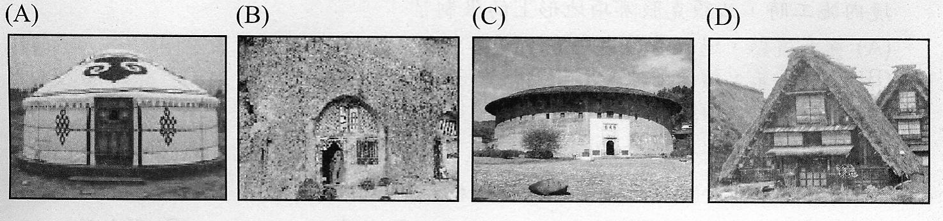

中國 北京有一名為「柵欄墓地」的傳教士墓園，此墓園為明神宗 萬曆皇帝賜給來華耶穌會傳教士做為墓地使用，明 清時期陸續有許多外來傳教士長眠於此，墓碑總數達200多座。然而，在清 光緒26年(西元1900年)發生的拳民拆教堂、殺洋人的亂事中，此處的墓地、墓碑遭到嚴重損壞，幾年後雖經重修，但至西元1960年代，在「造反有理，革命無罪」、「破四舊、立四新」的口號中，中國遭逢了「十年浩劫」，墓地又再度被毀壞。直到西元1979年，墓園才得以重修；即至西元1984年，又擴建新墓園，豎立殘存的60餘座各國教士墓碑。試回答第45.－47.題：
45.根據上文，葬在「柵欄墓地」的第一位傳教士最可能為下列何人？ （Ａ）馬雅各（Ｂ）利瑪竇（Ｃ）馬偕（Ｄ）馬可波羅。
46.「柵欄墓地」在清 光緒26年首度遭到破壞，乃因當時發生何事？ （Ａ）鴉片戰爭（Ｂ）英 法聯軍（Ｃ）太平天國之亂（Ｄ）義和團之亂。
47.西元1960年代，「柵欄墓地」再度遭到破壞，與下列何者有關？ （Ａ）西安事變（Ｂ）兩萬五千里長征（Ｃ）抗美援期（Ｄ）文化大革命。
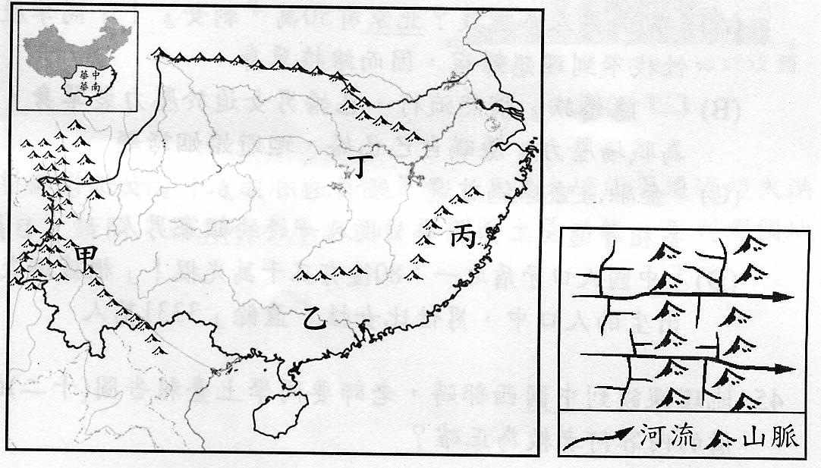
48.如圖(一)是中國南部區域的地圖，請問：在圖(一)的哪個地形區可見到圖(二)的水系類型？ （Ａ）甲（Ｂ）乙（Ｃ）丙（Ｄ）丁。
圖(一)
圖(二)
49.四川盆地北有高山屏障，冬季氣溫較同緯度高。下列哪個地區的氣候也因地形的障蔽，因此冬季涼而不冷？ （Ａ）印度半島（Ｂ）東印度群島（Ｃ）朝鮮半島（Ｄ）海南島。
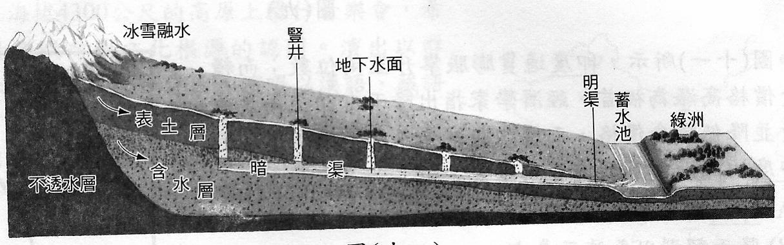
50.地理課談到中國西部時，老師要同學上臺報告如圖的水利灌溉設施，下列4人準備的內容何者較為正確？ （Ａ）聖文：「當地的農業經營較為粗放。」（Ｂ）勇霆：「將水引至暗渠，可以減少水分蒸發。」（Ｃ）季鴻：「這種灌溉設施在藏北高原隨處可見。」（Ｄ）介揚：「水源主要是來自於印度洋的雨水。」。
51.富士康公司將深圳廠員工從40萬人縮減至10萬人，將在河南 鄭州設置新廠負責手機生產，集團在中國的布局從沿海遷至內陸。此舉反映出中國產業的何種變化？ （Ａ）內陸地區的電費更低廉，符合IT產業動力區位的考量（Ｂ）沿海地區的礦產已枯竭，需另覓原料以供應產業大量需求（Ｃ）內陸地區是中國資源最豐富地區，要提早布局以掌握先機（Ｄ）珠三角工資上漲、勞力成本上揚，廠商另尋工資更便宜處。
52.西元2010年7月中長江上游連日大雨，造成河川水位上漲，三峽大壩能否通過超大洪峰的考驗，備受各方矚目。請問：若三峽水庫未能發揮調節水量功能，下列哪個地形區將直接受到衝擊？ （Ａ）兩湖盆地（Ｂ）四川盆地（Ｃ）華北平原（Ｄ）東南丘陵。
53.「蟻族」是中國特殊的一個族群，是大學畢業生低收入聚居群體的稱呼。其平均年齡集中在22～29歲之間，主要聚居於城中村或近郊農村，他們畢業後留在城市工作，主要從事低層、臨時性的工作，認為自己「只是尚未成功」而不返回家鄉。在北京至少有10萬蟻族，而上海、廣州等大城市有大量蟻族。請問：「蟻族」集中在北京、上海、廣州等大城市的現象跟下列何圖關係最密切？
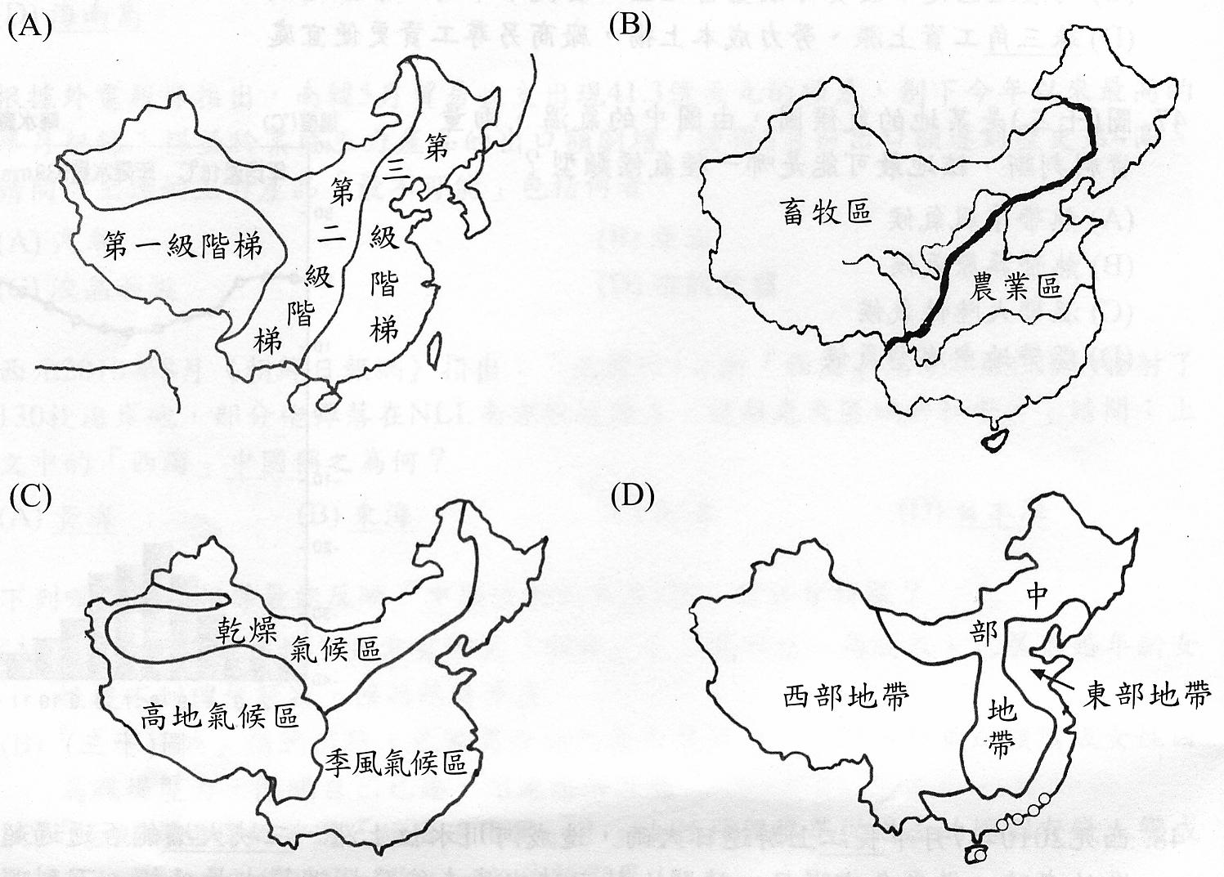

54.《貳周刊》報導：「小陳出生於四川省，雖然四川盆地物產豐饒，有(甲)「天府之國」之稱，但由於家境貧苦，年紀輕輕的他決定前往(乙)南部地區的經濟特區工作，他來到與臺灣小三通的(丙)廈門經濟特區就業。每年春節時，他都要趕在除夕之前搭車返鄉，否則將被困在(丁)長江流域最大的交通樞紐－廣州火車站。」請問：上述報導中，何者錯誤？ （Ａ）甲（Ｂ）乙（Ｃ）丙（Ｄ）丁。
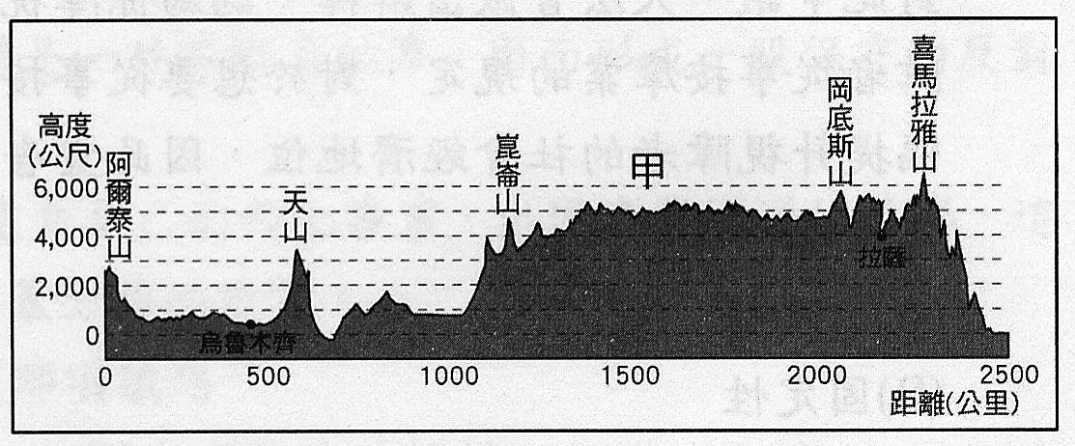
55.如圖為中國西部地區的地形剖面圖。圖中「甲」區的氣候特徵最適合用下列哪句諺語描述？ （Ａ）四時皆是夏，一雨便成秋（Ｂ）一年無四季，一日見四季（Ｃ）四時皆為春，終年花不謝（Ｄ）一山有四季，十里不同天。
56.中國有90%以上的對外貿易運輸依賴海運，沿海港口不斷發展，至西元2007年，貨物吞吐量超過億噸以上的大港口已有十個，如：大連、天津、上海、香港等。請問：上述四個港口發展上共同的優勢為何？ （Ａ）均為省級行政區（Ｂ）均屬岩岸深水港（Ｃ）均有廣大的腹地（Ｄ）均屬溫帶季風區。
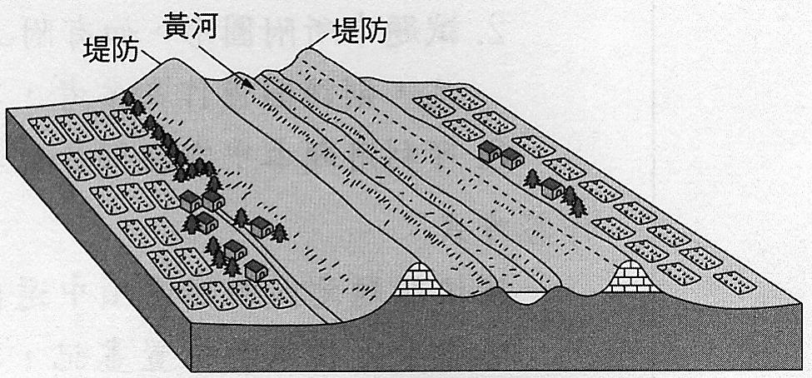
57.如圖為中國 黃河某段河道的特殊景觀。請問：影響此種景觀的主要原因，是由於黃河的哪項特性所造成？ （Ａ）含沙量大（Ｂ）河道彎曲（Ｃ）冬季結冰（Ｄ）工業汙水排放嚴重。
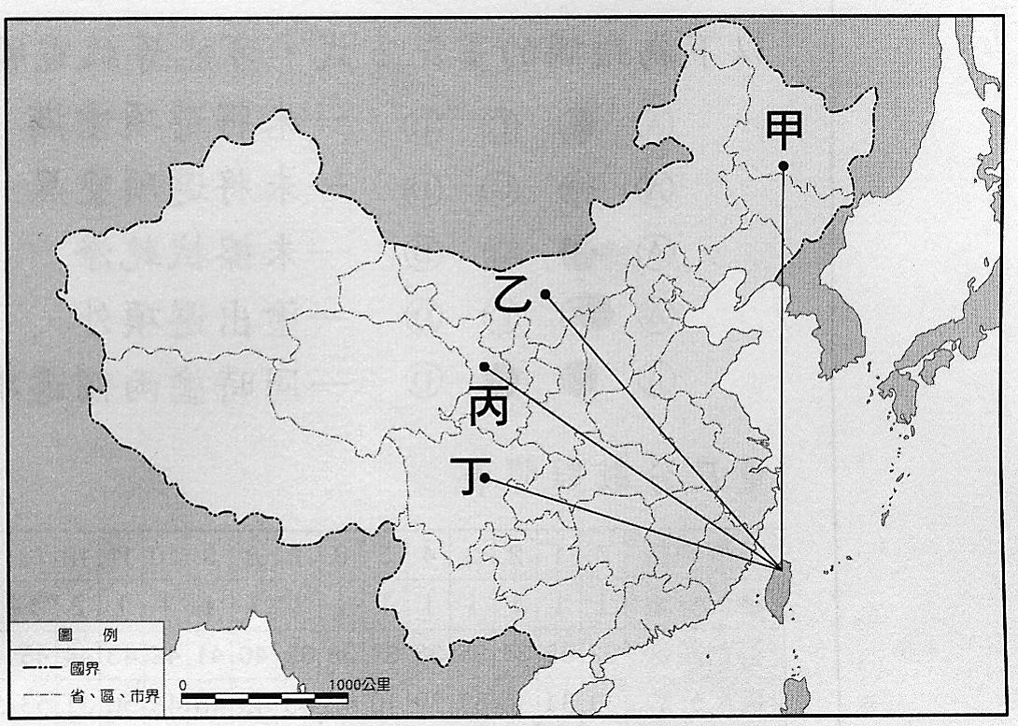
58.西元2008年12月23日透過兩岸協商安排，原居住於四川 雅安 碧峰峽貓熊基地的團團和圓圓，搭乘長榮航空公司的大貓熊迎親專機，在下午2點由四川成都起飛，於下午5點10分抵達桃園國際機場，隨後即住進了臺北市立木柵動物園。請問：文中所述團團和圓圓搭乘的專機，其來臺路線最可能是圖中何者？ （Ａ）甲（Ｂ）乙（Ｃ）丙（Ｄ）丁。
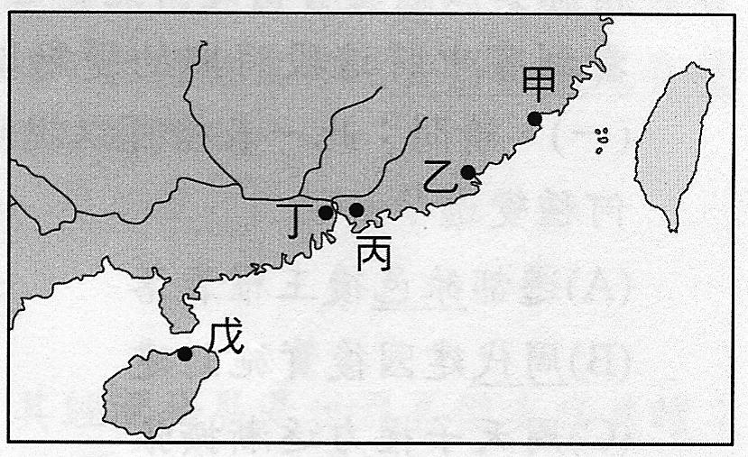
59.如圖為中國五大經濟特區的分布圖，這些城市有大量的臺商聚集。某臺商由工作地點搭計程車半小時後，即進入澳門特別行政區，在那裡他除了見識到傳統的中國式建築外，還欣賞了許多葡萄牙 巴洛克式風格的建築。依此判斷，此一臺商的工作地點最可能在圖中何地？ （Ａ）甲（Ｂ）乙（Ｃ）丁（Ｄ）戊。
60.在中國古代，辛辣的調味料有花椒、薑等，其中辣椒在明末傳入後便快速紅遍全中國。研究發現，中國辛辣飲食口味形成了大、中、小辣三個層次，其中以位在「形勢封閉、河湖眾多、冬暖夏涼、相對溼度大」的地方居民最能吃辣。請問：該區地形最適合用下列哪張等高線圖表示？
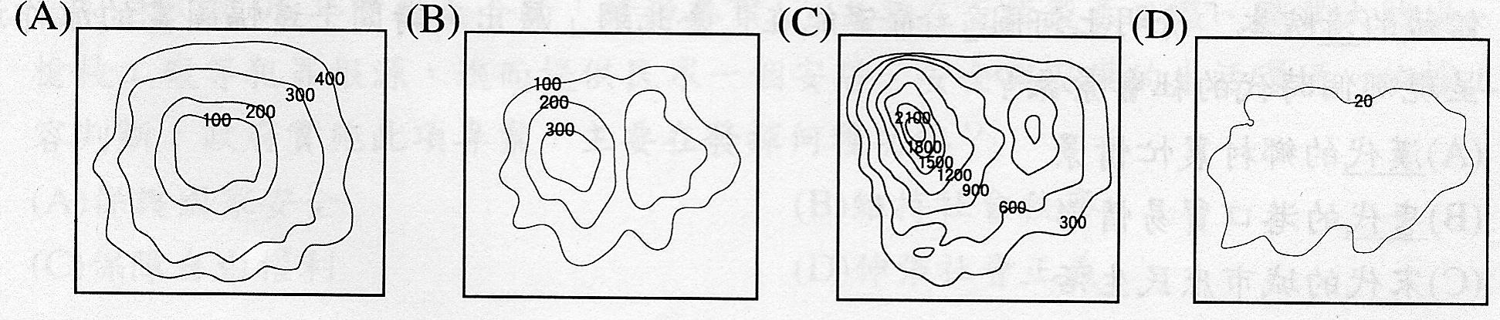

61.中國《漢書》記載匈奴，又稱為胡。漢人食穀、胡人食肉；漢人養牛助耕、胡人養馬備戰；漢人和土地之間可以百年廝守、胡人的家卻在馬背上，可以在地球任何一個地方落腳。由上文敘述中「漢人食穀、胡人食肉、漢人養牛助耕、胡人養馬備戰…」中國早期漢人和胡人的生活差異，主要受哪項地理因素影響？ （Ａ）土壤（Ｂ）氣候（Ｃ）人口（Ｄ）宗教。
62.中國目前的工業產品多以低階手工密集型為主，較少附加價值高的類型。請問：此種現象最可能受到中國哪項人口問題影響所致？ （Ａ）人口素質低落（Ｂ）人口密度較高（Ｃ）人口年齡老化（Ｄ）人口性別失衡。

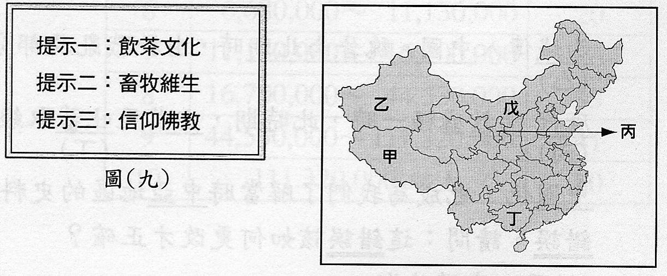
63.卡斯參加「小小地理通」競賽，參賽者必須根據如圖(一)三項提示聯想出正確答案。圖(二)是中國五大自治區，請問：他的正確答案應為下列何者？ （Ａ）甲乙（Ｂ）甲戊（Ｃ）乙丙（Ｄ）丙丁。
圖(一)
圖(二)
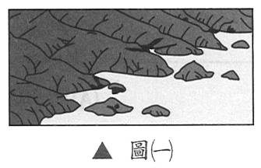
64.如圖是中國常見的海岸地形，下列相關的敘述，何者錯誤？ （Ａ）多谷灣，是受到冰河作用形成的海岸地形（Ｂ）海岸線曲折，利於海運及漁業的發展（Ｃ）海水面上升，陸地相對下沉而形成（Ｄ）多分布在中國東南的海岸一帶，此地形對華南早期移民至南洋有很大的助益。
65.王大川想到中國東北投資、發展，下列有關東北條件的敘述，何者對王大川的投資可能性最低？ （Ａ）東北平原是有豐富腐植質的黑土層，加上平原面積中國最大，適宜機械耕作，所以在此發展商品化的農業大有可能（Ｂ）東北因氣候冷濕，適合大豆、甜菜的種植，發展榨油、製糖等工業，不缺原料的供應（Ｃ）東北雖因緯度高，冬季嚴寒，但也造就古都如北京、西安等獨特的自然景觀，在此發展觀光業大有潛力（Ｄ）東北鐵路網密集，利用便利的交通系統，從事運銷業不無可能。
66.中國西部地區那一行政區再生能源豐富，擁有風力、太陽能、地熱與水力諸多資源？ （Ａ）內蒙古自治區（Ｂ）新疆維吾爾自治區（Ｃ）寧夏回族自治區（Ｄ）西藏自治區。
67.請問下列那個地理現象的形成與「季風」較無關？ （Ａ）台灣西部海岸養殖漁業發達（Ｂ）廣東的商人乘帆船往返於東南亞之間（Ｃ）中國的年雨量由東南向西北遞減（Ｄ）新竹米粉的製作過程。
北京每年都要遇上沙塵暴，狂風沙一來便攻陷整個城市，令人連呼吸都很困難，環保專家指出，亞洲最大的戈壁大沙漠每年以2,460平方公里的速度擴大，使得沙塵暴肆虐，一年比一年嚴重。試回答第68.題：
68.當北京受沙塵肆虐時，南韓與日本的部分地區也深受其害，民眾足不出戶，甚至學校也被迫停課。上述現象最容易發生於下列何者？ （Ａ）3月（Ｂ）6月（Ｃ）9月（Ｄ）10月。

